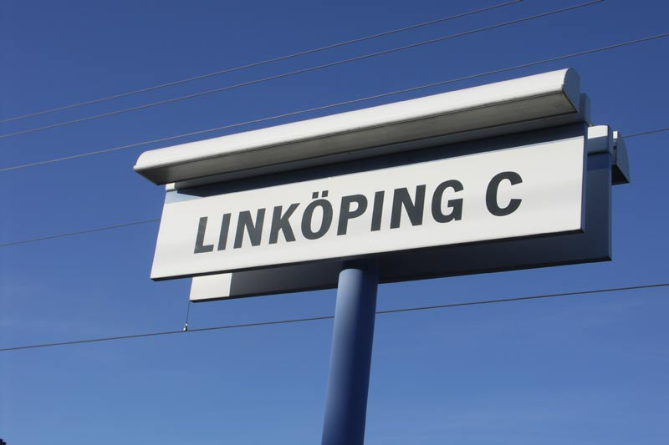  Nationella Utbildningsdagarna i Klinisk Neurofysiologi  26–27 januari |  | 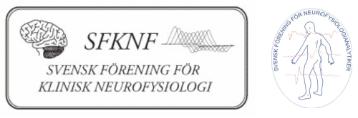  INBJUDAN!  SFKNF tillsammans med Universitetssjukhuset i Linköping, hälsar er varmt välkomna till Nationella Utbildningsdagarna i Klinisk Neurofysiologi 2023! Väl mött!  På programmet står föreläsningar om somatosensorik, neuromuskulära sjukdomar, sömn och neuromodulering. Vi kommer att anknyta till fjolårets nobelpris i medicin när Alexander Chesler, National Institutes of Health, Bethesda, USA ger en key-note föreläsning om patienter som saknar PIEZO2 jonkanalen. Traditionsenligt kommer nya avhandlingar att presenteras och årsmöte kommer att hållas. Vi kommer att ordna en fin middag där vi kan vänta oss en populärvetenskaplig föreläsning om hundars beteende av etolog Per Jensen och så blir det showdans. Spännande värre kan vi lova.  Välkomna till Linköping!

2023
SFKNF – Svensk förening för klinisk neurofysiologi är en vetenskaplig och facklig förening som bildades 1953 för att tillvarata neurofysiologins intressen i Sverige. Klinisk neurofysiologi är en neurospecialitet med uppgift att diagnosticera skador och sjukdomar i nerver och muskler.
Program och information om dagarna hittar du här: https://www.trippus.net/neurofysdagarna2023
Konsert & Kongress

KONTAKT – praktiska frågor
TELEFON:
010–1886600
TM Event – Tina Malmström
e-post:
congress@tmevent.se

